**LAPORAN DASAR PEMROGRAMAN**

**FLOWCHART FUNGSI 2 (REKURSIF)**



**Nama: Afifah Khoirunnisa**

**NIM: 2341720250**

**Kelas: 1B**

**Prodi : D-IV Teknik Informatika**

FLOWCHART PENJUMLAHAN UNTUK MENGHITUNG DAN MENCETAK TOTAL INPUT N

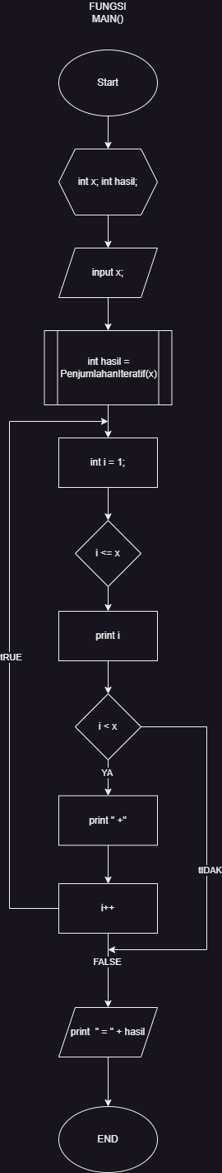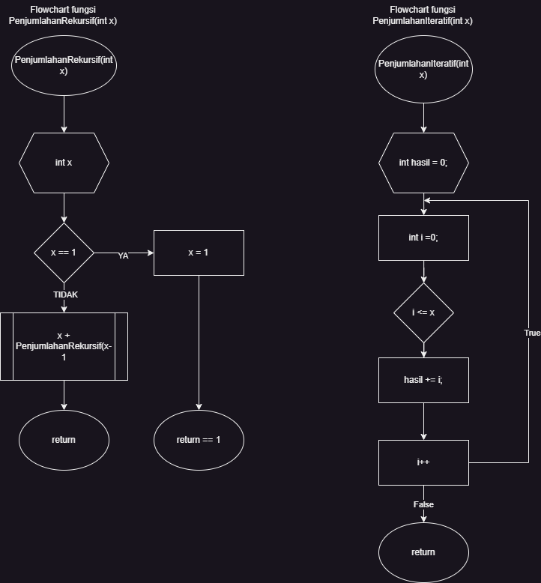

FLOWCHART BILANGAN FIBONACCI

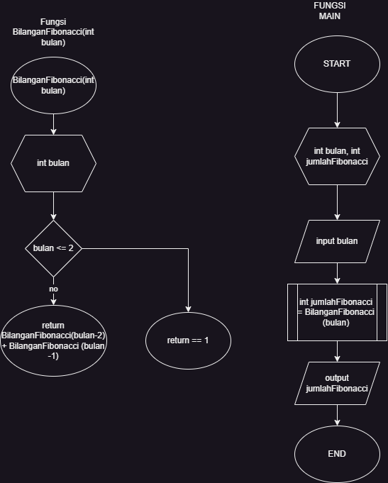

FLOWCHART HASIL INVESTASI PEMBELIAN EMAS

